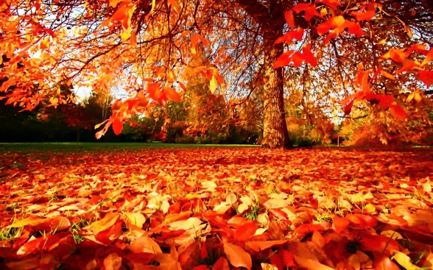

**English lesson,**

**DN in Samostojno delo, 1DM in bG- TJA**

**Torek 10.11. (0 .šolska ura) in četrtek 12.11. 2020 (5. šolska ura)**

**1.Reši naslednje vse iz DZ str. 14 in 15 ,** **poslikaj obe strani, jih shrani s programom Officce Lens v pdf ali word, » DN 10.11. in 12.11. 2020 online«**

Pazite nase!

